1 сольф. Д/з от 07.04.
Дорогие ребята! Уважаемые родители! Вот задание на эту неделю. Более подробные разъяснения я изложила в следующем видео:
https://www.youtube.com/watch?v=6Sb5OFT2klI&feature=emb_logo
1) В своей нотной тетрадочке (по образцу, указанному ниже) пропишите для каждой пройденной тональности ключевые знаки. Каждую тональность сверху подпишите также, как и в образце. Сфотографируйте, пришлите мне.
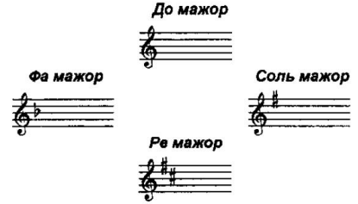
2) Во всех пройденных тональностях (До мажор, Фа мажор, Соль мажор и Ре мажор) сыграйте гаммы. Не забывайте про ключевые знаки. Запишите видео, пришлите мне.
3) Н. Баева, Т. Зебряк «Сольфеджио» 1-2кл. №57. Настраиваемся в тональности Ре мажор вместе со мной в нашем видеоуроке. Затем поём этот номер с дирижированием несколько раз. Запишите на видео то, как вы поёте этот номер с дирижированием и пришлите мне.
4) Знакомимся с новым интервалом. Выучите правило.
ч5 (чистая квинта) = 3,5 тона.
Поскольку квинта обозначается цифрой пять, отсчитываем сначала пять ступеней.
Затем строим квинты по тому же правилу, что и кварты: если нижний звук в квинте без знака, то и верхний – тоже будет без знака. Если нижний звук со знаком диеза, то и верхний тоже будет со знаком диеза. Если нижний звук со знаком бемоля, то и верхний тоже будет со знаком бемоля.
Но есть два исключения: си – фа-диез и си-бемоль – фа.
5) Постройте чистые квинты от всех белых клавиш. Подпишите каждый интервал (ч5). Не забудьте, что бывают квинты-исключения. Затем каждую квинту сыграйте и спойте. Пришлите мне фото ваших построенных квинт, а также видео того, как вы эти квинты играете и поёте.
В квинтах пишем нотки друг над другом!
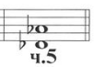
6) Слуховой анализ. Прослушайте, пожалуйста, 5 интервалов, напишите, что вы услышали, сфотографируйте и пришлите мне.
Все задания (и ваши вопросы) присылайте мне в одном письме по адресу vcherashnyaya-distant2020@yandex.ru. Высылаете фотографии письменных заданий и прикрепляете видеозаписи. В письме не забудьте также указать имя и фамилию.
На период дистанта вся связь со мной осуществляется только (!!!) через почту!
Будьте здоровы! Ваша Евгения Вячеславовна.

